Министерство просвещения Приднестровской Молдавской Республики

Государственное образовательное учреждение среднего профессионального образования «Тираспольский техникум информатики и права»

**ИНДИВИДУАЛЬНЫЙ ПРОЕКТ**

**«Графический дизайнер - профессия настоящего и будущего»**

по учебной дисциплине «Информатика»

по специальности 09.02.07 «Информационные системы и программирование»

Выполнил: Хаюзкин Станислав, обучающийся I курса,

специальность 09.02.07 «Информационные системы и программирование»

Руководитель: Шандригоз Наталья Николаевна,

преподаватель информатики высшей квалификационной категории

Допущен к защите

«___»_______202__ г.

Оценка ___________________

Тирасполь 2025  **СОДЕРЖАНИЕ**

**ВВЕДЕНИЕ** 3

**ГЛАВА 1. ТЕОРЕТИЧЕСКИЕ ОСНОВЫ ИНДИВИДУАЛЬНОГО ПРОЕКТА** 5

1.1. Графический дизайн 5

1.2. Графический дизайнер 5

1.3. Графический дизайн 6

1.4. Какие навыки нужны графическому дизайнеру 6

1.5. Какие задачи решает графический дизайнер 7

**ГЛАВА 2. ПРАКТИЧЕСКАЯ РЕАЛИЗАЦИЯ ИНДИВИДУАЛЬНОГО ПРОЕКТ** 8

2.1 Постановка задачи 8

2.2 Создание презентации 8

2.3 Создание информационного буклета в Figma 9

2.4 Создание постера в Figma 9

**ЗАКЛЮЧЕНИЕ** 12

**СПИСОК ИНФОРМАЦИОННЫХ ИСТОЧНИКОВ** 14

# **ВВЕДЕНИЕ**

Актуальность индивидуального проекта состоит в изучении современного контента о профессии графического дизайнера.

Цель

Задачи

Предмет исследования – профессия графическогодизайнера.

Объект исследования – разработка постера

История веб-дизайна начинается с создания первой веб-страницы в 1991 году. Тогда дизайн был максимально простым, с фокусом на текстовом содержании и ссылках. Постепенно с развитием технологий появились графические элементы, а затем и интерактивные. В 1997 году сайты стали приобретать более знакомый вид, с использованием табличных макетов, эффектов и навигации. Сейчас веб-дизайн - это многогранная область, включающая UI/UX, минимализм, материальный дизайн и другие направления.

Основные этапы:

* 1991-1993:

Первый сайт и появление графических браузеров.

* 1993-1997:

Расширение возможностей дизайна, появление первых графических браузеров.

* 1997-2000:

Развитие табличной верстки и более сложные эффекты.

* 2000-е:

Появление мобильных устройств и адаптивного дизайна.

* 2010-е:

Развитие UI/UX дизайна, флэт-дизайна и минимализма.

* 2020-е:

Новые направления, такие как материальный дизайн, брутализм и неоморфизм.

Ключевые факторы развития:

Появление графических браузеров, Разработка каскадных таблиц стилей (CSS), Интеграция маркетинга в UI-дизайн, Развитие мобильных устройств и адаптивного дизайна, Появление новых направлений и технологий.

# **ГЛАВА 1. ТЕОРЕТИЧЕСКИЕ ОСНОВЫ ИНДИВИДУАЛЬНОГО ПРОЕКТА**

## 1.1. Графический дизайн

Графический дизайн — это область визуального искусства и коммуникаций, которая занимается созданием и оформлением визуальных материалов для передачи информации, идей или эмоций. Он сочетает в себе элементы типографии, изображения, цвета и композиции для создания привлекательных и понятных сообщений.

Графический дизайн используется в рекламе, брендинге, веб-дизайне, упаковке товаров, полиграфии, интерфейсах приложений и многом другом. Главная цель — сделать информацию визуально выразительной и доступной для восприятия.

## 1.2. Графический дизайнер

Графический дизайнер — это специалист, который создает визуальный контент для различных медиа. Основная цель его работы — передача идей с помощью изображений, типографики и композиции.

Графический дизайнер создает визуальные элементы, которые помогают брендам и продуктам выглядеть привлекательно и понятно. В его задачи входит разработка:

1. Логотипов

2. Баннеров

3. Рекламных материалов

4. Упаковок

5. Иллюстраций

6. Печатной продукции, таких как постеры, брошюры и визитки.

Дизайнер работает с цветами, шрифтами и изображениями, создавая целостные визуальные концепции для брендов.

## 1.3. Графический дизайн

Графический дизайн — это широкая область, и каждый дизайнер может выбрать свою специализацию, исходя из того, что ему больше нравится. Вот основные направления:

1. Брендинг: это создание логотипов, фирменных стилей и всей визуальной айдентики для брендов. Если нравится работать с образом компании и создавать что-то, что запомнится всем — это направление для тебя.
2. Полиграфический дизайн: здесь идет работа с печатной продукцией: постеры, визитки, упаковка, буклеты. Нужно не только придумать крутой макет, но и учесть все нюансы печати, чтобы всё выглядело идеально.
3. Иллюстрация: любишь рисовать? Иллюстрация — это создание уникальных картинок для книг, рекламы, упаковок и даже соцсетей. Можно разрабатывать как классические, так и цифровые работы.
4. Моушн-дизайн: если ты любишь анимацию и видео, то тебе сюда. Моушн-дизайн — это создание анимированных логотипов, рекламных роликов и графики для видео, которая оживляет бренд.
5. Типографика: это работа с текстом. Типографика — это не только выбор шрифта, но и то, как текст выглядит на странице, как он передает настроение и дополняет изображение.

Плюс графического дизайна в том, что каждый может найти что-то для себя.

## 1.4.Какие навыки нужны графическому дизайнеру

Владение программами**:** нужно свободно работать в Adobe Photoshop, Illustrator и Figma — это твои основные инструменты для создания визуального контента

Чувство композиции и цвета**:**важно понимать, как сочетать элементы дизайна, использовать цвета и шрифты, чтобы создавать гармоничные и запоминающиеся образы

Создание брендинга**:**разработка логотипов и фирменных стилей — это то, что помогает компаниям выделяться и быть узнаваемыми

Проектирование макетов**:** умение разрабатывать макеты для всего — от визиток до баннеров, с учетом всех технических требований

Общение с клиентами**:**нужно быть готовым принимать обратную связь, корректировать дизайн и работать в тесном взаимодействии с заказчиком.

## 1.5**. **Какие задачи решает графический дизайнер****

Графический дизайнер — это не просто про красивую картинку. Его основная задача — визуализировать идеи и создавать образы, которые эффективно работают на бренд или компанию.

1. **Разработка визуальных концепций.**Дизайнер придумывает, как компания будет выглядеть в глазах клиента. Это может быть создание логотипа, фирменных цветов и шрифтов — всё, что формирует образ бренда. Главное — сделать это так, чтобы с первого взгляда была понятна суть компании, её стиль и уникальность.
2. **Создание графики для различных медиа.**Это не только баннеры или плакаты. Графический дизайнер разрабатывает элементы для веб-сайтов, социальных сетей, приложений, а также для печатной продукции: визитки, брошюры, упаковки. Важно, чтобы стиль был единым и узнаваемым на всех платформах.
3. **Поддержка визуального стиля бренда.**После того, как бренд-стиль создан, его нужно поддерживать и развивать. Дизайнер следит за тем, чтобы во всех материалах компании использовались одни и те же шрифты, цвета и образы. Это помогает сохранять целостность и узнаваемость бренда.

# **ГЛАВА 2. ПРАКТИЧЕСКАЯ РЕАЛИЗАЦИЯ ИНДИВИДУАЛЬНОГО ПРОЕКТ**

## 2.1. Описание программного обеспечения для разработки постера

## 2.2. Алгоритм разработки постера в

## 2.3. Способы сохранения информационного продукта

## Постановка задачи

Целью данного проекта является изучение профессии **графического дизайнера** как одной из наиболее актуальных и востребованных в современном мире. В рамках проекта необходимо:

1. Определить, что представляет собой графический дизайн как направление деятельности.
2. Проанализировать ключевые задачи и функции графического дизайнера.
3. Исследовать области применения графического дизайна в различных сферах жизни и бизнеса.
4. Рассмотреть современные инструменты и программное обеспечение, используемые в профессии.
5. Оценить перспективы развития графического дизайна в будущем.
6. Подготовить практическую часть проекта — пример визуального материала (буклет, слайд или постер), оформленного в Figma.

## 2.2 Создание презентации

Для наглядного представления информации по теме проекта была создана презентация. В ней кратко изложены ключевые моменты: определение графического дизайна, его основные направления, востребованность профессии, современные инструменты и перспективы развития. Слайды сопровождаются иллюстрациями, отражающими примеры работ дизайнеров и небольшое представление о самой профессии.

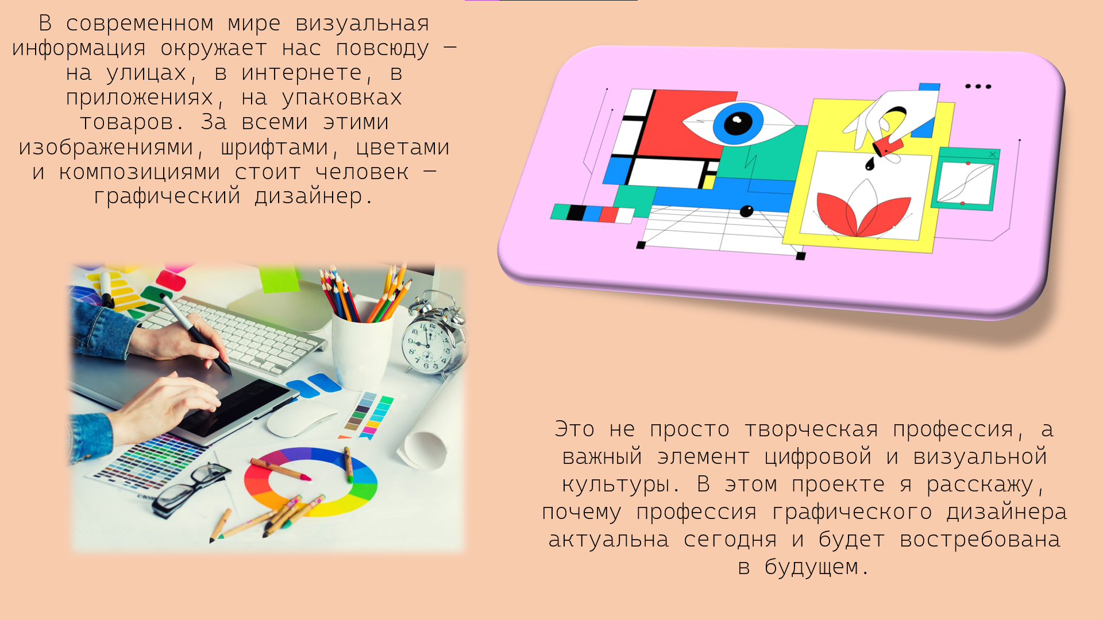

## 2.3 Создание информационного буклета в Figma

В рамках практической части проекта был разработан информационный буклет в сервисе Figma. В буклете представлены основные сведения о профессии графического дизайнера. Дизайн буклета выполнен в современном минималистичном стиле с использованием иконок, иллюстраций и брендовых цветов, что делает его ярким, информативным и привлекательным для читателя.

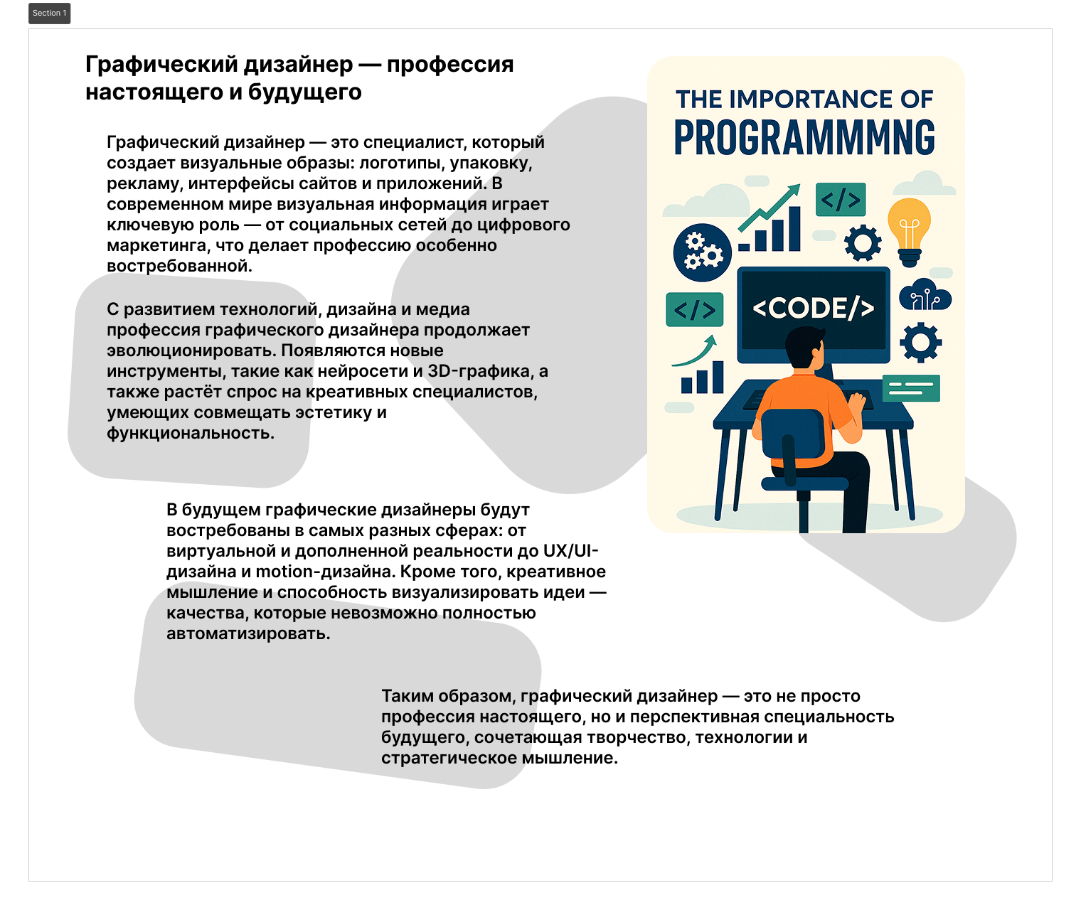

## 2.4 Создание постера в Figma

В рамках практической части проекта был разработан информационный буклет, демонстрирующий ключевые аспекты профессии графического дизайнера. Этот буклет, созданный в Figma, призван быть не только источником информации, но и ярким примером современного дизайна, отвечающего текущим трендам.

1. Иконки и Иллюстрации**:** Применялись стилизованные иконки и векторные иллюстрации, которые не перегружают страницы, но при этом эффективно визуализируют информацию, делая ее более запоминающейся. Использование единого стиля иконок и иллюстраций способствует поддержанию визуального единства буклета.
2. Брендовые Цвета**:** Цветовая палитра буклета строго соответствует выбранным брендовым цветам, которые ранее были определены для презентации и постера. Это обеспечивает согласованностьвизуальной айдентики проекта в целом, создавая единое и узнаваемое впечатление. Акцентные цвета использовались для выделения ключевых заголовков и важных элементов.
3. Типографика: Выбор шрифтов базировался на принципах читаемости и эстетики. Заголовки выполнены современным, без засечек, шрифтом, привлекающим внимание, в то время как основной текст представлен легко читаемым шрифтом, обеспечивающим комфортное восприятие больших объемов информации. Иерархия размеров и начертаний шрифтов помогает читателю быстро ориентироваться в структуре буклета.
4. Макет и Композиция**:** Каждый разворот буклета спроектирован с учетом баланса между текстом и "воздухом" (negative space). Это предотвращает ощущение перегруженности и направляет взгляд читателя по ключевым информационным блокам. Использование модульной сетки в Figma помогло обеспечить аккуратное и последовательное расположение элементов.

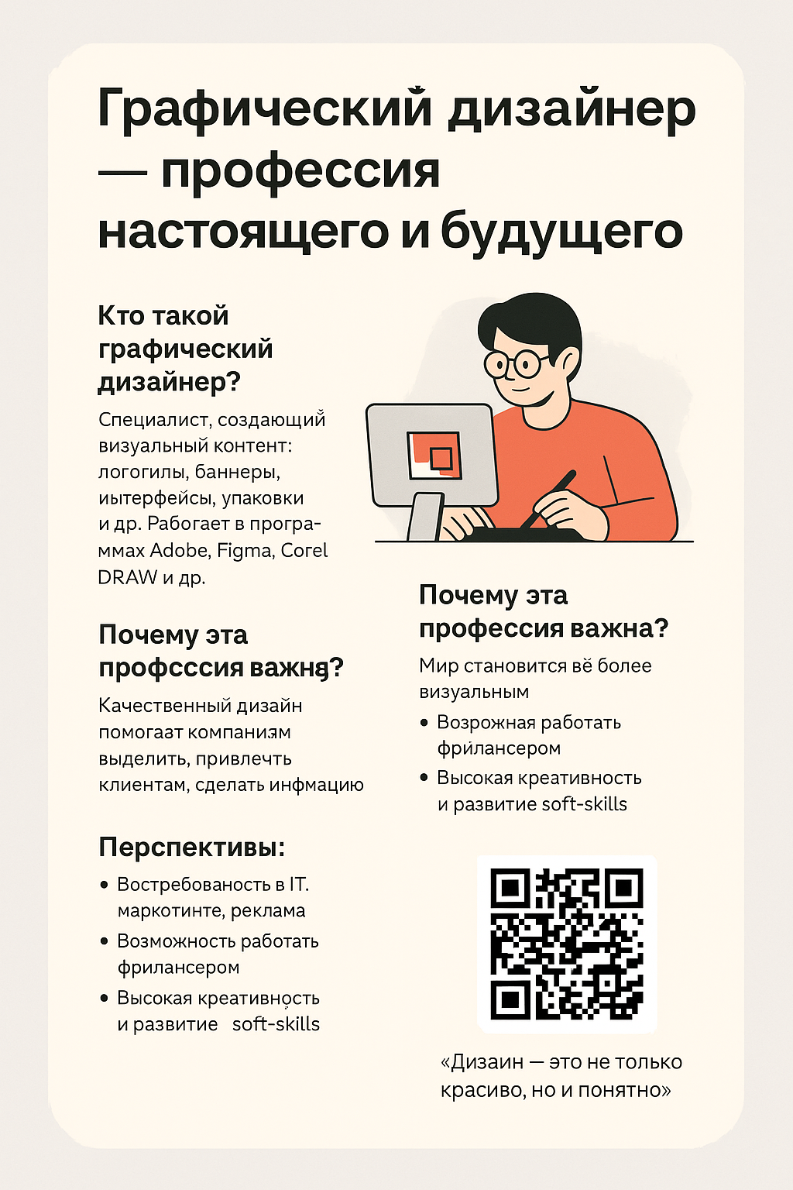

# **ЗАКЛЮЧЕНИЕ**

В рамках данного проекта была детально изучена и представлена профессия графического дизайнера, подчеркнута её актуальность в современном мире и высокая востребованность в будущем. Мы рассмотрели ключевые аспекты этой творческой и технической дисциплины, от основных задач и необходимых навыков до перспектив развития в условиях цифровизации и эволюции технологий, включая UX/UI-дизайн, 3D-графику и искусственный интеллект.

Практическая часть проекта продемонстрировала важность визуальной коммуникации через создание скоординированного набора маркетинговых материалов:

1. Презентация эффективно донесла основную информацию, используя современный и чистый дизайн.
2. Постер был разработан для быстрого привлечения внимания и передачи ключевого сообщения, служа наглядным примером для потенциальных специалистов.
3. Информационный буклет предоставил более глубокие сведения о профессии, придерживаясь единого стиля и обеспечивая лёгкость восприятия.

Создание этих материалов в Figma позволило не только применить теоретические знания на практике, но и подчеркнуть значимость единого фирменного стиля (визуальной айдентики) во всех коммуникационных каналах. Использование согласованной цветовой палитры, шрифтов, иконок и общей композиции во всех элементах проекта усилило его восприятие как цельного и профессионального продукта.

Таким образом, проект подтвердил, что графический дизайнер является не просто художником, но и стратегом, способным решать бизнес-задачи посредством визуальных решений. Эта профессия продолжит играть центральную роль в формировании цифрового и культурного ландшафта, предлагая широкие возможности для тех, кто готов развиваться и адаптироваться к постоянно меняющимся требованиям рынка.

# **СПИСОК ИНФОРМАЦИОННЫХ ИСТОЧНИКОВ**

* <https://brunoyam.com/kursy-grafiki-dizaina/online>
* <https://stav.top-academy.ru/>
* <https://dtf.ru/>
* <https://ru.wikipedia.org/wiki/%D0%9C%D0%BE%D1%83%D1%88%D0%BD-%D0%B4%D0%B8%D0%B7%D0%B0%D0%B9%D0%BD>
* <https://relife.global/>
* <https://ru.wikipedia.org/wiki/%D0%93%D0%B5%D0%BD%D0%B5%D1%80%D0%B0%D1%82%D0%B8%D0%B2%D0%BD%D1%8B%D0%B9_%D0%B4%D0%B8%D0%B7%D0%B0%D0%B9%D0%BD>
* <https://practicum.yandex.ru/blog/graphic-designer>